МИНИСТЕРСТВО ОБРАЗОВАНИЯ И НАУКИ РОССИЙСКОЙ ФЕДЕРАЦИИ
ФЕДЕРАЛЬНОЕ ГОСУДАРСТВЕННОЕ БЮДЖЕТНОЕ ОБРАЗОВАТЕЛЬНОЕ УЧРЕЖДЕНИЕ ВЫСШЕГО ПРОФЕССИОНАЛЬНОГО ОБРАЗОВАНИЯ
«САНКТ-ПЕТЕРБУРГСКИЙ ГОСУДАРСТВЕННЫЙ ЭЛЕКТРОТЕХНИЧЕСКИЙ УНИВЕРСИТЕТ
“ЛЭТИ” ИМ.В.И.УЛЬЯНОВА (ЛЕНИНА)»
КАФЕДРА ВТ

ОТЧЕТ
по лабораторной работе №1
по дисциплине «Операционные системы»
Тема: «Управление файловой системой»

Студент гр. 4314 |  | Селикаев Р. К.
Преподаватель |  | Тимофеев А. В.

Санкт-Петербург
2026

Цель работы: исследовать управление файловой системой с помощью Win32 API.

Задание 1.1. Управление дисками, каталогами и файлами.

Задача
Создать консольное приложение с меню (каждая выполняемая функция и/или операция должна быть доступна по отдельному пункту меню), которое выполняет:
- вывод списка дисков (функции Win32 API – GetLogicalDrives, GetLogicalDriveStrings);
- для одного из выбранных дисков вывод информации о диске и размер свободного пространства (функции Win32 API GetDriveType, GetVolumeInformation, GetDiskFreeSpace);
- создание и удаление заданных каталогов (функции Win32 API CreateDirectory, RemoveDirectory);
- создание файлов в новых каталогах (функция Win32 API CreateFile);
- копирование и перемещение файлов между каталогами возможностью выявления попытки работы с файлами, имеющими совпадающие имена (функции Win32API – CopyFile, MoveFile, MoveFileEx);
- анализ и изменение атрибутов файлов (функции Win32 API GetFileAttributes, SetFileAttributes, GetFileInformationByHandle, GetFileTime, SetFileTime).

Проверка работоспособности приложения (задание 1.1)

1. Получение списка логических дисков.
Первоначально в функции выполняется вызов Win32 API функции GetLogicalDrives, которая возвращает 32-разрядную битовую маску. Каждый бит в этой маске соответствует определённой букве диска в диапазоне от A до Z. Если конкретный бит имеет значение 1, это означает присутствие в системе логического диска с соответствующей буквой. После получения маски она выводится на экран в десятичном формате, что позволяет наглядно увидеть её числовое представление. Такой подход отличается простотой использования и высокой производительностью, поскольку функция оперирует компактной структурой данных и выполняется очень быстро. Однако для получения удобочитаемого списка дисков возвращаемая маска требует дополнительной обработки и интерпретации. В случае возникновения ошибки функция возвращает нулевое значение, поэтому обязательным является контроль результата выполнения и обработка возможных ошибок через вызов GetLastError.
Далее в функции применяется Win32 API функция GetLogicalDriveStrings, которая работает иным способом. Она заполняет переданный буфер строками, содержащими корневые пути всех логических дисков. Каждая строка завершается нулевым символом, а в конце списка добавляется дополнительный нуль-терминатор. Преимуществом этого подхода является то, что функция сразу возвращает готовые к использованию строки, которые можно непосредственно выводить на экран или использовать в дальнейших операциях без дополнительного преобразования. В реализации программы после успешного вызова GetLogicalDriveStrings организуется цикл, который последовательно извлекает все строки из буфера и выводит каждую на экран с соответствующим форматированием.
Вывод меню консольного приложения представлен на рисунке 1.1, а результат работы функций GetLogicalDrives и GetLogicalDriveStrings на рисунке 1.2.

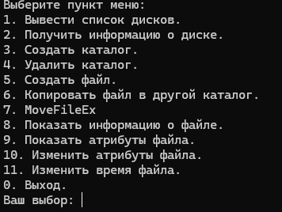
Рис. 1.1. Отображение меню
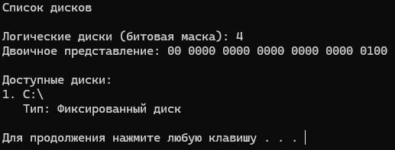
Рис. 1.2. Вывод списка дисков по нажатию кнопки 1
Такой метод получения списка дисков (GetLogicalDriveStrings) является более практичным для пользовательского отображения, поскольку не требует интерпретации битовой маски и сразу предоставляет полные пути к корневым каталогам дисков.
Для проверки корректности работы обеих функций было выполнено сопоставление полученных результатов с отображением дисков в системном окне «Этот компьютер» операционной системы Windows. В ходе проверки было установлено полное соответствие выведенного списка фактически существующим в системе логическим дискам, что подтверждает правильность реализации и использования данных функций Win32 API. В конце своей работы функция приостанавливает выполнение с помощью system("pause"), что позволяет пользователю ознакомиться с полученными результатами перед возвратом в главное меню программы.

2. Получение информации о диске.
Также в рамках выполнения лабораторной работы была реализована функция получения информации о выбранном логическом диске с использованием функций Win32 API GetDriveType, GetVolumeInformation и GetDiskFreeSpace. Данные функции позволяют получить сведения о типе диска, файловой системе, серийном номере тома, а также объёме доступного, используемого и свободного пространства.
Функция GetDriveType используется для определения типа логического диска. Она возвращает значение, соответствующее типу устройства, например: фиксированный диск, съёмный носитель, сетевой диск или компакт-диск.
Функция аа позволяет получить дополнительную информацию о томе, включая метку тома, файловую систему, максимальную длину имени файла и серийный номер тома.
Для определения общего объема, использованного места и свободного пространства используется функция GetDiskFreeSpace. Данная функция возвращает все вышеперечисленные величины в ГБ (гигабайтах) и выводит поэтапно в порядке от общего объема выбранного диска до свободного места на нём.
Результаты работы указанных функций представлены на рисунке 2.1.
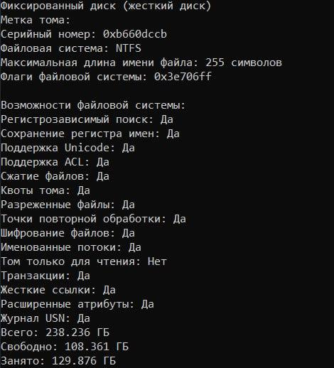
Рис. 2.1 Вывод информации о выбранном диске
Полученные данные о файловой системе, типе диска и свободном пространстве были сопоставлены со свойствами соответствующего диска в операционной системе Windows. Результаты полностью совпали.
Функции GetDriveType, GetVolumeInformation, GetDiskFreeSpace позволяют получить детальную информацию о состоянии диска. При их использовании необходимо учитывать необходимость проверки возвращаемых значений, поскольку в случае ошибки функции возвращают нулевые или некорректные значения. Обработка ошибок осуществляется через вызов GetLastError.

3. Создание и удаление каталогов.
Вместе с предыдущими функциями была реализована функциональность создания и удаления каталогов с использованием Win32 API CreateDirectory и RemoveDirectory. Данные функции позволяют управлять структурой каталогов файловой системы и выполнять базовые операции администрирования на уровне приложений.
Функция CreateDirectory предназначена для создания нового каталога по указанному пути. В ходе тестирования была выполнена операция создания каталога нижнего уровня.. Результаты выполнения представлены на рисунке 3.1.

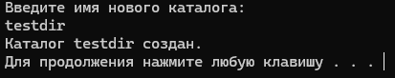
Рис 3.1 – Создание каталога
Дополнительно была проверена ситуация повторного создания уже существующего каталога, при которой функция возвращает ошибку. Результаты данной проверки представлены на рисунке 3.2.

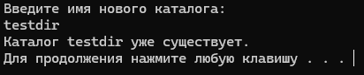
Рис 3.2 – Ошибка при создании каталога
Функция RemoveDirectory предназначена для удаления существующего каталога, однако её применение возможно только в случае, если каталог является пустым. Результат работы функции можно увидеть на рисунке 3.3.
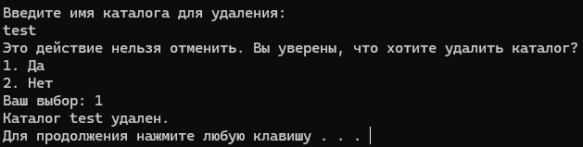
Рис. 3.3 Удаление каталога
Также была протестирована попытка удаления каталога, содержащего файлы, при которой функция завершается с ошибкой. Данный результат является ожидаемым поведением Win32 API и подтверждает, что удаление непустых каталогов требует предварительного удаления содержимого. Результаты данной проверки представлены на рисунке 3.4.

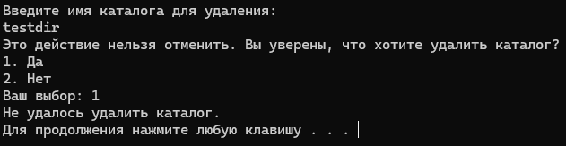

Рис. 3.4 Ошибка удаления каталога
Использование функций CreateDirectory и RemoveDirectory демонстрирует необходимость обязательной проверки возвращаемых значений и корректной обработки ошибок. В частности, CreateDirectory не выполняет создание каталога повторно, а RemoveDirectory не удаляет непустые каталоги. Обработка ошибок через GetLastError позволяет получать диагностическую информацию, необходимую для анализа причины неуспешного выполнения операции.

4. Создание файлов.
Вслед за функциями для работы с каталогами была реализована функция создания файлов с использованием Win32 API CreateFile. Данная функция является универсальным механизмом работы с файлами в операционной системе Windows и позволяет открывать существующие файлы либо создавать новые с заданными параметрами доступа.
В программе пользователь вводит путь к каталогу и имя создаваемого файла, после чего формируется полный путь к файлу. Для создания файла используется режим CREATE_NEW, который обеспечивает создание нового файла только в случае его отсутствия. Если файл с указанным именем уже существует, функция завершается с ошибкой, что позволяет избежать непреднамеренной перезаписи данных. После успешного создания файла в него записывается тестовая строка с использованием функции WriteFile, после чего дескриптор файла закрывается посредством CloseHandle.
Результаты работы функции представлены на рисунке 4.1. После выполнения программы созданный файл был обнаружен в указанном каталоге, а его содержимое успешно открыто в текстовом редакторе, что подтверждает корректность выполнения операции.
Рис. 4.1 Создание файла
Дополнительно была проверена попытка создания файла с тем же именем. В данном случае функция CreateFile вернула ошибку, а программа вывела соответствующее диагностическое сообщение. Результаты данного тестирования приведены на рисунке 4.2.

Рис. 4.2 Ошибка при создании файла
Функция CreateFile предоставляет широкие возможности управления доступом и режимами работы с файлом, однако требует внимательного задания параметров. Неправильная конфигурация параметров может привести к ошибкам создания, открытия, доступа и взаимодействия. Обязательной является проверка возвращаемого дескриптора на значение INVALID_HANDLE_VALUE и обработка ошибок через GetLastError.
Использование CloseHandle после завершения работы с файлом является необходимым условием корректного освобождения системных ресурсов.

5. Копирование файлов.
Для полноценной работы с файлами также была реализована функция копирования файлов с использованием Win32 API CopyFile. Данная функция предназначена для создания копии существующего файла по указанному пути назначения.
Для обеспечения контроля над совпадением имён файлов использовался параметр destAtt, получающий атрибуты файла назначения. Если файл не существует в каталоге назначения, то при копировании атрибуты обычно совпадают, а при перемещении атрибуты становятся равны атрибутам перемещённого файла. Это позволяет предотвратить перезапись уже существующего файла в каталоге назначения. При наличии файла с таким же именем функция возвращает ошибку, которая корректно обрабатывается с использованием GetLastError.
В ходе тестирования была выполнена операция копирования файла из каталога oc_lab1 в каталог testdir. Результат выполнения функции представлен на рисунке 5.1.

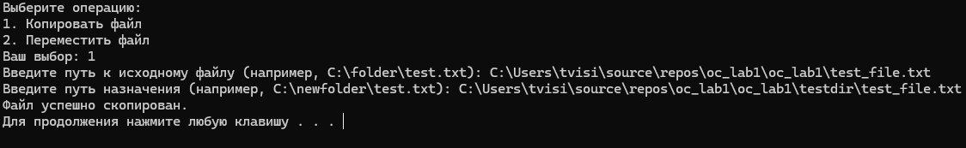
Рис. 5.1 Копирование файла
После копирования файл появился в каталоге назначения, а его содержимое полностью совпало с исходным файлом. Дополнительно была проведена проверка попытки повторного копирования при наличии файла с тем же именем в каталоге назначения. В данном случае программа корректно зафиксировала ошибку и вывела соответствующее сообщение. Результаты проверки представлены на рис. 5.2.

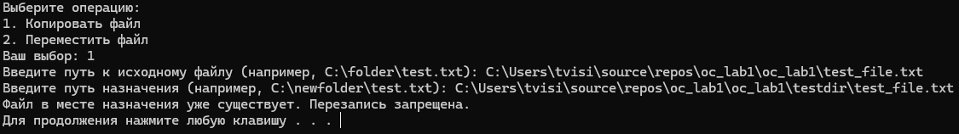
Рис. 5.2 Ошибка при копировании файла
Для подтверждения корректности копирования была использована консольная команда FC, позволяющая сравнить содержимое двух файлов. В результате проверки файлы оказались идентичными.
Функция CopyFile достаточно проста и удобна для копирования файлов, однако несмотря на это важно, чтобы при ее использовании были прописаны случаи-исключения, чтобы функция знала как реагировать на существование файла с одинаковым именем в каталоге назначения. Таким образом у функции будет два варианта работы: запрет копирования и вывод ошибки; замена существующего файла новой копией.

6. Перемещение файлов.
Совместно с копированием была реализована функциональность перемещения файлов с использованием функций Win32 API MoveFile и MoveFileEx. Данные функции позволяют изменять расположение файла в файловой системе, а также управлять поведением операции в случае совпадения имён или перемещения между различными томами.
Функция MoveFile используется для базового перемещения файла из одного каталога в другой. В программе пользователь вводит полный путь к исходному файлу и путь назначения, после чего выполняется вызов функции. При успешном выполнении файл исчезает из исходного каталога и появляется в каталоге назначения. Результаты работы функции представлены на рисунке 6.1.

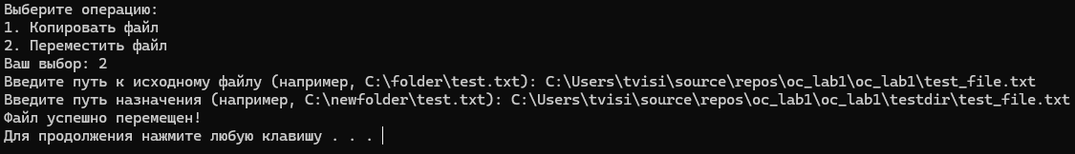
Рис. 6.1 Перемещение файла
В ходе тестирования была также проверена попытка перемещения файла при наличии файла с таким же именем в каталоге назначения. В данном случае функция завершилась с ошибкой, поскольку MoveFile не выполняет перезапись существующих файлов. Результаты данной проверки представлены на рисунке 6.2.
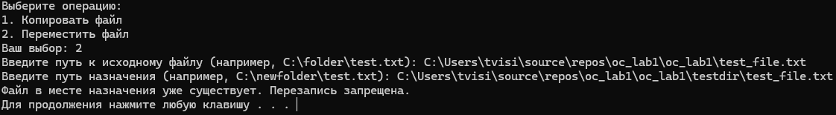
Рис. 6.2 Ошибка при перемещении файла
Для расширенного управления операцией перемещения была реализована функция с использованием MoveFileEx. В отличие от MoveFile, данная функция позволяет использовать дополнительные флаги, такие как MOVEFILE_REPLACE_EXISTING для перезаписи существующего файла и MOVEFILE_COPY_ALLOWED для разрешения копирования файла между различными томами. В программе реализован выбор флага пользователем, что позволяет продемонстрировать различия в поведении функции. Выбор различных флагов представлены на рисунке 6.3.

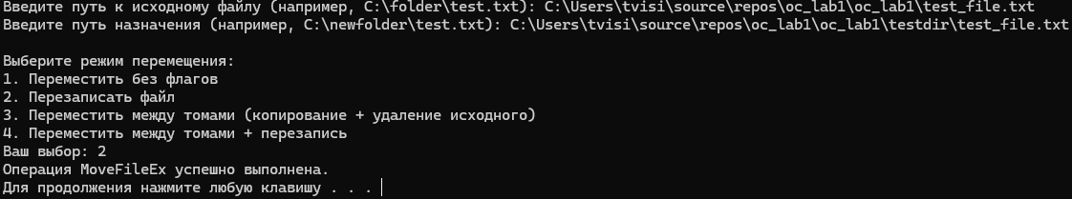
Рис. 6.3 Пример выбора флага
В ходе тестирования было установлено, что при использовании флага MOVEFILE_REPLACE_EXISTING файл успешно заменяется в каталоге назначения, тогда как без данного флага операция завершается ошибкой при совпадении имён. Также было подтверждено, что при перемещении файла между различными логическими дисками требуется использование флага MOVEFILE_COPY_ALLOWED.
Функции MoveFile и MoveFileEx демонстрируют различный уровень гибкости управления операцией перемещения. Но по результатам исследования стало ясно, что MovieFileEx более универсальнов использовании. При использовании данных функций необходимо проверять возвращаемое значение и корректно обрабатывать ошибки через GetLastError, поскольку операции перемещения напрямую зависят от состояния файловой системы и прав доступа.

7. Работа с атрибутами файлов.
В рамках лабораторной работы была реализована функциональность просмотра и изменения атрибутов файлов с использованием функций Win32 API GetFileAttributes и SetFileAttributes. Данные функции позволяют получать и изменять битовую маску атрибутов, определяющую свойства файла в файловой системе.
Функция GetFileAttributes возвращает набор флагов, характеризующих файл, таких как READONLY, HIDDEN, SYSTEM, ARCHIVE и другие. На основании установленных битов формируется текстовое представление атрибутов, которое выводится в консоль. Результаты выполнения функции представлены на рис. 7.1.
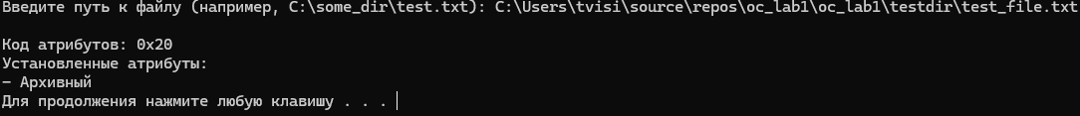
Рис. 7.1 Атрибуты файла

Для изменения атрибутов используется функция SetFileAttributes. В программе реализован выбор одного из атрибутов для переключения состояния. Изменение выполняется путём модификации соответствующего бита в маске атрибутов и повторного вызова функции SetFileAttributes с обновлённым значением.
В ходе тестирования было выполнено изменение атрибута READONLY, после чего попытка редактирования файла в текстовом редакторе привела к системному предупреждению о запрете записи. Результаты представлены на рисунке 7.2.
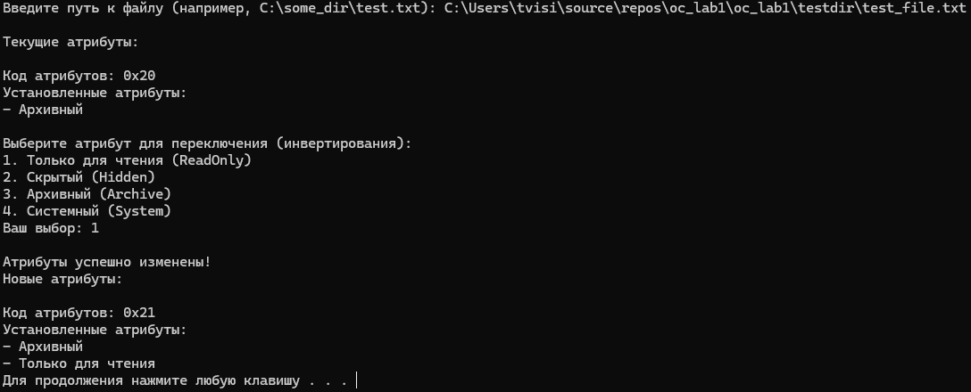
Рис. 7.2 Изменение атрибута
Аналогично был протестирован атрибут HIDDEN, после активации которого файл перестал отображаться в проводнике при отключённом показе скрытых файлов.
Использование данных функций требует понимания принципа работы битовых масок, поскольку каждый атрибут представлен отдельным битом в возвращаемом значении. Неправильная модификация маски может привести к потере других атрибутов файла, поэтому важно сохранять исходные флаги и изменять только требуемые биты.

8. Получение информации о файле и временных меток.
В качестве дополнения к работе с файлами была реализована функция получения расширенной информации о файле с использованием Win32 API GetFileInformationByHandle и GetFileTime. Данные функции позволяют получить сведения о размере файла, количестве ссылок, уникальном идентификаторе, а также временных метках создания, последнего доступа и последнего изменения.
Для получения информации о файле предварительно выполняется открытие файла с использованием функции CreateFile в режиме OPEN_EXISTING с правами чтения. После успешного открытия вызывается функция GetFileInformationByHandle, которая заполняет структуру BY_HANDLE_FILE_INFORMATION. На основании полученных данных в программе вычисляется полный размер файла в байтах путём объединения старшей и младшей частей размера, а также выводится количество жёстких ссылок и уникальный индекс файла.
Для получения временных меток используется функция GetFileTime, возвращающая время создания файла, время последнего доступа и время последнего изменения в формате FILETIME. В программе реализовано преобразование данного формата в локальное время для удобства отображения пользователю. Результаты работы функции представлены на рисунке 8.1.

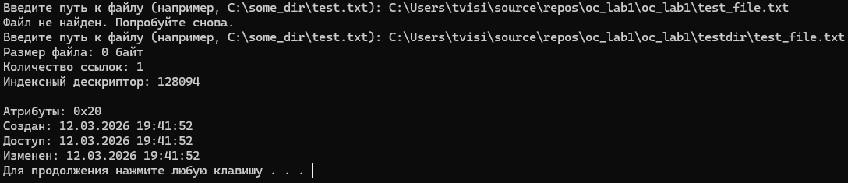
Рис. 8.1 Информация о файле
В ходе тестирования полученные временные метки были сопоставлены со свойствами файла в операционной системе Windows. Значения полностью совпали, что подтверждает корректность формата времени и правильность использования функций.
Использование GetFileInformationByHandle позволяет получить более детальные сведения о файле по сравнению с базовыми функциями работы с атрибутами. Однако корректная работа требует предварительного получения валидного дескриптора файла и обязательного закрытия его через CloseHandle после завершения операции.
Функция GetFileTime возвращает значения в формате UTC, поэтому для корректного отображения требуется дополнительное преобразование в локальное время. Все вызовы сопровождаются проверкой возвращаемых значений и обработкой ошибок через GetLastError.

9. Изменение временных меток файла.

Вместе с функцией получении информации о файле была реализована функция изменения временных меток файла с использованием Win32 API SetFileTime. Данная функция позволяет изменять дату и время создания файла, дату последнего доступа и дату последнего изменения.
Для выполнения операции файл предварительно открывается с правами FILE_WRITE_ATTRIBUTES, что обеспечивает возможность изменения его метаданных. После успешного открытия пользователь вводит новые значения даты и времени в заданном формате. В программе реализована проверка корректности формата введенных данных и их преобразование из структуры SYSTEMTIME в формат FILETIME, необходимый для передачи в функцию SetFileTime.
Функция SetFileTime принимает указатели на новые временные значения. Если пользователь оставляет какое-либо поле пустым, соответствующий параметр передаётся как nullptr, что позволяет сохранить прежнее значение временной метки. Результаты изменения временных меток представлены на рисунках 9.1 и 9.2.

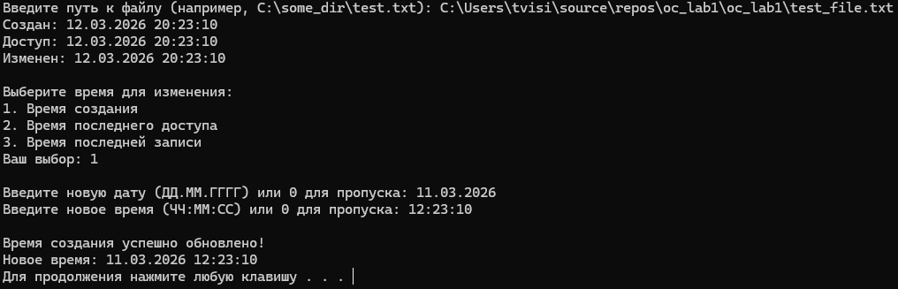
Рис. 9.1 Изменение времени файла
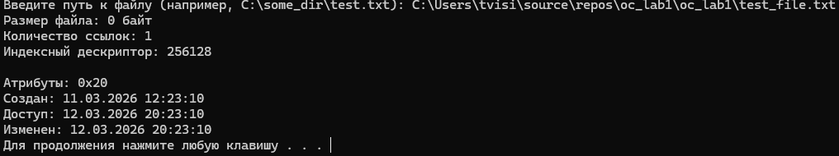
Рис. 9.2 Результат изменения времени
В ходе тестирования была выполнена операция изменения времени последнего изменения файла. После завершения операции новые значения были проверены через пункт меню получения информации о файле, а также сопоставлены со свойствами файла в операционной системе Windows. Полученные данные полностью совпали, что подтверждает корректность выполнения функции.
Использование SetFileTime требует точного соблюдения формата данных и корректного преобразования временных структур. Следует учитывать, что временные значения в формате FILETIME хранятся в UTC, поэтому при отображении пользователю необходимо выполнять преобразование в локальное время. Обязательной является проверка корректности открытия файла и обработки ошибок через GetLastError.

Вывод по заданию 1.1
В рамках выполнения задания 1.1 были исследованы и реализованы на практике ключевые возможности Win32 API для работы с файловой системой. Созданное приложение включает функции получения списка логических дисков, сбора информации о диске, создания и удаления каталогов, создания, копирования и перемещения файлов, а также изменения и анализа атрибутов и временных меток.
В ходе тестирования программа выполнялась с использованием разнообразных входных данных, включая как стандартные, так и ошибочные случаи. Каждая функция корректно интерпретировала возвращаемые значения и сопровождала ошибки выводом соответствующих диагностических сообщений. Полученные в ходе работы данные были сверены с реальными показателями операционной среды Windows с помощью консольных команд и проверки информации о файлах/каталогов непосредственно на устройстве, что подтвердило корректность программной реализации.
Выполнение задания способствовало закреплению практических навыков работы с файловыми дескрипторами, битовыми масками атрибутов, временными структурами и механизмом обработки ошибок через GetLastError.Таким образом, поставленные цели задания были достигнуты, а практическая работа позволила получить устойчивые навыки использования Win32 API для управления файловой системой.

Задание 1.2. Копирование файла с помощью операций перекрывающегося ввода-вывода.

Задачи
- Создать консольное приложение, которое выполняет:
- открытие/создание файлов;
- файловый ввод-вывод блоками кратными размеру кластера;
- ожидание срабатывания вызова функции завершения;
- измерение продолжительности выполнения операции копирования файла.
- Выполнить эксперимент для разного размера копируемых блоков, построить график зависимости скорости копирования от размера блока данных. Определить оптимальный размер блока данных, при котором скорость копирования наибольшая.
- Произвести замеры времени выполнения приложения для разного числа перекрывающихся операций ввода и вывода (1, 2, 4, 8, 12, 16). По результатам измерений постройте график зависимости и определите число перекрывающихся операций ввода и вывода, при котором достигается наибольшая скорость копирования файла.
Проверка работоспособности приложения (задание 1.2)
В рамках задания было запущено консольное приложение копирования файла с использованием перекрывающихся операций ввода-вывода. Для моделирования ситуации с перекрывающимся выполнением одной операции ввода и одной операции вывода использовался режим n_ops = 2, при котором возможна параллельная работа чтения следующего блока и записи предыдущего. Корректность работы приложения проверялась после каждого запуска сравнением исходного и результирующего файлов. В среде Linux в качестве аналога команды FC использовалась консольная команда:
cmp -s test1.bin copy1.bin && echo OK || echo DIFF

Во всех тестовых запусках сравнение показало результат OK, что подтверждает корректность копирования данных.

Эксперимент 1: Зависимость скорости копирования от разного размера копируемых блоков.
Цель эксперимента – выяснить и определить, как изменение размера копируемых блоков данных влияет на скорость копирования файла при перекрывающемся выполнении операций ввода и вывода и установить оптимальный размер блока, при котором достигается максимальная скорость копирования.
Эксперимент проводился на копировании файла размером 1 ГиБ (1024 МиБ). Параметры эксперимента включали число перекрывающихся операций равное 4, размер блока файловой системы, равный 4096 байт, а также изменяемый параметр – размер копируемого блока данных. После каждого запуска фиксировались время копирования (сек) и скорость копирования (МиБ/с), которые выводились приложением по завершении работы. (см. рисунок 10)

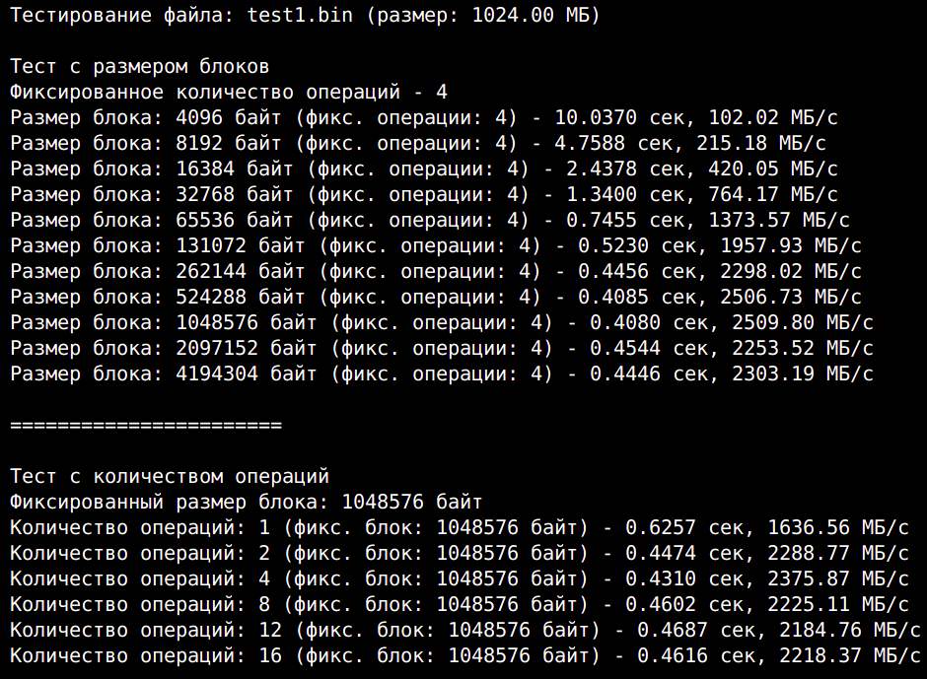
Рис. 10 Результат работы программы для эксперимента № 1
Результаты эксперимента представлены в таблице 1.

Таблица 1 – Зависимость скорости копирования от размера блока для тестового файла размером 1 GiB
Размер блока (байт) | Время, с | Скорость, МиБ/с
4096 | 10,0370 | 102,02
8192 | 4,7588 | 215,18
16384 | 2,4378 | 420,05
32768 | 1,34 | 764,17
65536 | 0,7455 | 1373,57
131072 | 0,5230 | 1957,93
262144 | 0,4456 | 2298,02
524288 | 0,4085 | 2506,73
1048576 | 0,4080 | 2509,8
2097152 | 0,4544 | 2253,52
4193304 | 0,4446 | 2303,19

По данным таблицы был построен график зависимости скорости копирования (МиБ/с) от размера блока данных (КиБ).

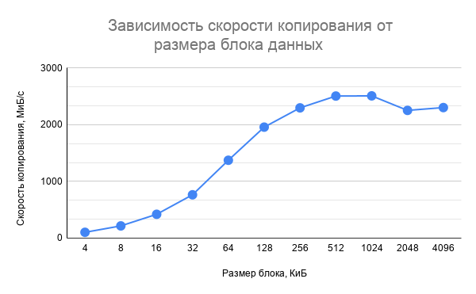

График 1 – Зависимость скорости копирования от размера блока (1 GiB)

Максимальная скорость копирования достигнута при размере блока копируемых данных 1 МиБ, где скорость составляет ≈ 2509,8 МиБ/с.
В ходе проведённого эксперимента было установлено, что максимальная скорость копирования файла достигается при использовании блока данных размером МиБ и для дальнейших выводов его можно считать оптимальным для заданных условий тестирования.
Хотя исходное задание ориентировано на использование Win32 API, в рамках реализации для операционной системы Linux был применён подход, аналогичный по своей логике и функциональности, обеспечивающий возможность перекрывающегося (асинхронного) ввода-вывода. В Windows для открытия файлов с поддержкой асинхронных операций используется функция CreateFile с флагом FILE_FLAG_OVERLAPPED. В Linux эту же роль выполняет системный вызов open(), после чего взаимодействие строится на основе механизмов асинхронного ввода-вывода POSIX AIO. Функции чтения и записи ReadFileEx и WriteFileEx, характерные для Windows, были заменены на aio_read() и aio_write(). Эти вызовы инициируют асинхронные операции, для которых задаётся буфер, объём передаваемых данных и смещение в файле, что полностью соответствует логике работы оригинальных Windows-функций. Ожидание завершения асинхронных операций, которое в среде Windows выполняется через SleepEx в рамках механизма APC, в Linux реализовано посредством функции aio_suspend(). Она позволяет приостановить выполнение программы до завершения одной или нескольких заранее определённых операций ввода-вывода. Для измерения времени выполнения операций, что в исходной версии выполнялось с помощью TimeGetTime, в Linux-версии был задействован clock_gettime. Полученные значения позволяют вычислить общую продолжительность процесса копирования и определить скорость передачи данных, выраженную в МиБ/с.
Таким образом, несмотря на различия в системных интерфейсах и подходах к реализации асинхронного ввода-вывода, разработанный механизм полностью соответствует требованиям задания. Он обеспечивает копирование файлов блоками фиксированного размера с одновременным (перекрывающимся) выполнением операций чтения и записи, а также предоставляет возможность оценить производительность при различных значениях размера блока.

Эксперимент 2: Зависимость скорости копирования от числа перекрывающихся операций ввода и вывода.
Целью эксперимента является определение влияния количества перекрывающихся операций ввода-вывода на производительность копирования файла, а также выбора значения, при котором достигается максимальная скорость копирования.
Эксперимент проводился при фиксированных параметрах, а именно размер копируемого файла – 1 ГиБ, размер блока данных – 1 МиБ (оптимальный размер блока, определенный в предыдущем эксперименте), размер блока файловой системы 4096 байт и изменяемый параметр числа перекрывающихся операций ввода и вывода (1, 2, 4, 8, 12, 16).
Корректность результата копирования проверялась после каждого запуска сравнением исходного и результирующего файлов. В среде Linux в качестве аналога команды FC использовалась команда:

cmp -s test1.bin copy1.bin && echo OK || echo DIFF

Во всех запусках получен результат OK, что подтверждает корректность копирования. Результат проведения теста отображен на рисунке 11.


Рис. 11 – Результат работы программы для эксперимента №2

Результаты эксперимента представлены в таблице 2.

Таблица 2
Число перекрывающихся операций | Время, с | Скорость, МиБ/с
1 | 0,6257 | 1636,56
2 | 0,4474 | 2288,77
4 | 0,4310 | 2375,87
8 | 0,4602 | 2225,11
12 | 0,4687 | 2184,76
16 | 0,4616 | 2218,37

По данным таблицы был построен график зависимости скорости копирования от числа перекрывающихся операций.

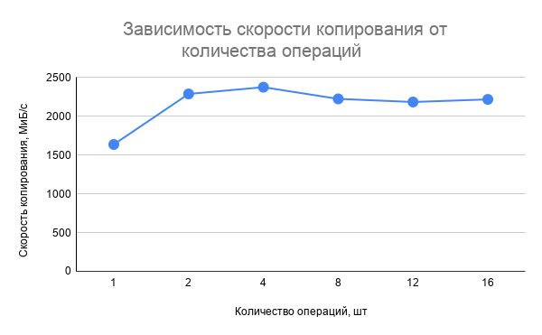
График 2 – Зависимость скорости копирования от числа перекрывающихся операций ввода и вывода (1 GiB)
Увеличение числа перекрывающихся операций с 1 до 2 приводит к существенному росту скорости копирования: с 1636,56 МиБ/с до 2288,77 МиБ/с. Это объясняется тем, что при числе перекрывающихся операций, равном 2, реализуется наиболее эффективная конвейерная схема: выполнение чтения следующего блока может перекрываться записью предыдущего, что обеспечивает более эффективное использование ресурсов подсистемы ввода-вывода за счет одновременного выполнения чтения следующего блока и записи предыдущего. При дальнейшем же увеличении числа перекрывающихся операций существенных изменений в скорости копирования данных не наблюдается. Такая ситуация связана с возрастанием издержек на обработку возросшего количества одновременно исполняемых асинхронных операций, а также с тем, что подсистема хранения и механизмы буферизации уже не способны работать быстрее, упираясь в свои системные ограничения.
Оптимальным числом перекрывающихся операций по результатам эксперимента явлется 4, при котором достигнута максимальная скорость копирования ≈ 2375,87 МиБ/с.

3. Дополнительный тест: файл 512 MiB.
Для проверки воспроизводимости результатов экспериментов был выполнен дополнительный запуск на файле меньшего размера – 512 МиБ (536 870 912 байт). Далее выполнялись те же сценарии тестирования:изменение размера блока при фиксированном числе перекрывающихся операций = 4, а также изменение числа перекрывающихся операций при фиксированном блоке данных = 1 МиБ. Корректность копирования подтверждалась успешным завершением скриптов и сообщением “Файлы идентичны”. Работа программы для изменения размера блока и числа операций отображены соответственно на рисунках 13 и 14. Результаты с данным тестовым файлом представлены в таблицах 3 и 4.
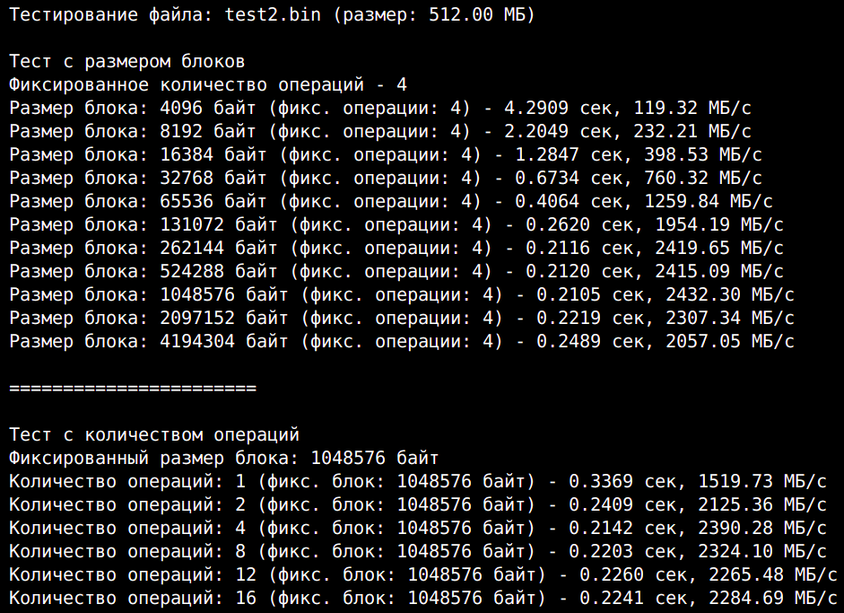
Рис. 13 Результат работы для изменения размера блока данных
Все данные эксперимента были занесены в таблицу номер 3 для дальнейшего рассмотрения.

Таблица 3

Размер блока данных, байт | Время, с | Скорость, МиБ/с
4096 | 4,2909 | 119,32
8192 | 2,2049 | 232,21
16384 | 1,2847 | 398,53
32768 | 0,6734 | 760,32
65536 | 0,4064 | 1259,84
131072 | 0,262 | 1954,19
262144 | 0,2116 | 2419,65
524288 | 0,212 | 2415,09
1048576 | 0,2105 | 2432,3
2097152 | 0,2219 | 2307,34
4193304 | 0,2489 | 2057,05

По данным таблицы был построен график зависимости скорости копирования (МиБ/с) от размера блока данных (байт).

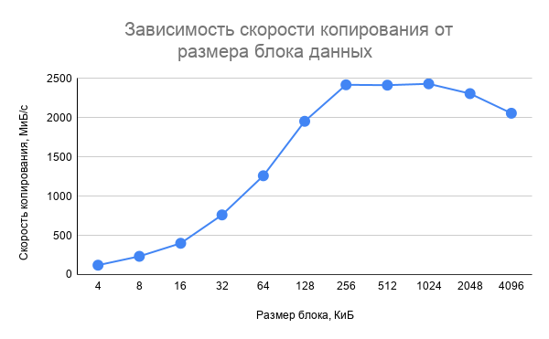

График 3 – Зависимость скорости копирования от размера блока (512 MiB)

Максимальная скорость копирования по результатам этого эксперимента достигнута при размере блока данных 1 МиБ, где скорость составляет ≈ 2432,3 МиБ/с.


Рис. 14 Результат работы при изменении количества операций ввода/вывода

Все результаты проведенного эксперимента были записаны в таблицу под номером 4 для дальнейшего анализа.

Таблица 4
Число операций | Время, с | Скорость, МиБ/с
1 | 0,3369 | 1519,73
2 | 0,2409 | 2125,36
4 | 0,2142 | 2390,28
8 | 0,2203 | 2324,1
12 | 0,2260 | 2265,48
16 | 0,2241 | 2284,69

По данным таблицы был построен график зависимости скорости копирования от числа перекрывающихся операций.
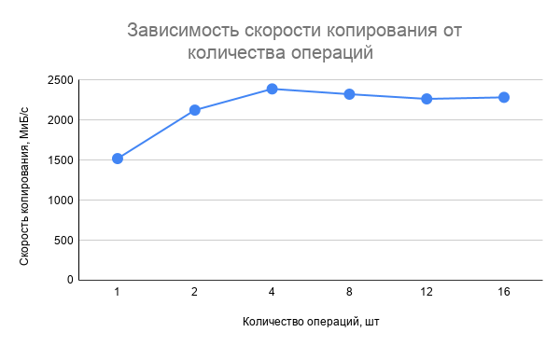

График 4 – Зависимость скорости копирования от числа перекрывающихся операций ввода и вывода (512 MiB)

Результаты теста на 512 MiB сохраняют общие тенденции, выявленные для файла 1 GiB: увеличение блока данных до порядка 1 МиБ даёт максимальную производительность, а рост числа операций не обеспечивает стабильного прироста скорости. При этом абсолютные значения скорости отличаются, что объясняется влиянием кэширования, накладных расходов и меньшей длительности копирования на файле меньшего размера.
Выводы по заданию 1.2
В ходе выполнения лабораторной работы было реализовано консольное приложение для копирования файла с использованием механизма перекрывающегося ввода-вывода. При исследовании зависимости скорости копирования от размера блока данных установлено, что увеличение размера блока от 4 КиБ до 4 МиБ приводит к закономерному росту скорости копирования файла (производительности) с 100-110 МиБ/с до 2400-2500 МиБ/с за счёт уменьшения накладных расходов на большое количество операций ввода-вывода. Оптимальным размером блока данных признано значение 1 МиБ, при котором достигнута максимальная скорость копирования для обоих тестовых размеров файлов.
При исследовании зависимости скорости от числа перекрывающихся операций установлено, что увеличение параллелизма не приводит к существенному росту производительности. Для всех тестируемых значений (1, 2, 4, 8, 12 и 16) одновременных операций виден прирост после смены с одной операции на две, что объясняется эффективным конвейерным перекрытием чтения и записи. А далее скорость колеблется в примерно одном и том же диапазоне с учетом небольших системных просадок. Это объясняется тем, что даже одна операция ввода-вывода способна полностью загрузить канал передачи данных до аппаратного предела накопителя, а увеличение числа параллельных запросов не даёт прироста из-за ограничений пропускной способности запоминающего устройства и накладных расходов на управление асинхронными запросами через POSIX AIO. Оптимальным числом перекрывающихся операций по результатам экспериментов является 4, при котором достигнуты обе максимальные скорости копирования для двух разных файлов.
Результаты дополнительного теста на файле 512 МиБ подтвердили выявленные закономерности: максимальная скорость достигается при размере блока 1 МиБ, а рост числа операций не обеспечивает стабильного прироста производительности. Таким образом, использование перекрывающегося ввода-вывода позволяет повысить эффективность копирования при правильно выбранном размере блока, однако дальнейшее увеличение параллелизма не дает существенного выигрыша в скорости.

Приложение

Код, использованный для выполнения работы, загружен в публичный репозиторий на GitHub по этой ссылке:
https://github.com/romaselikaev/OS/tree/main/lab1

